Пресс-релиз
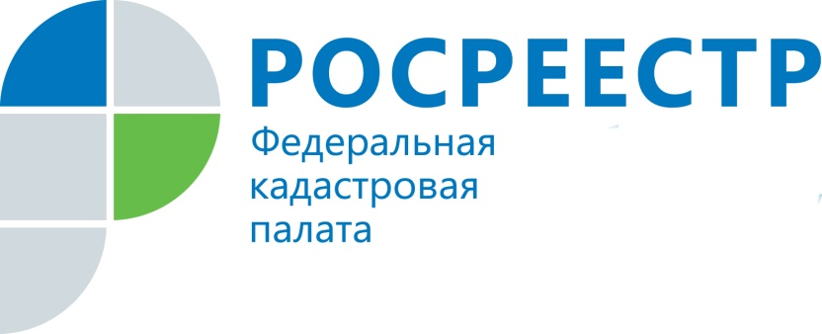
Росреестр реализует целевые модели
О целевых моделях упрощения процедур ведения бизнеса, реализуемых Росреестром.
Целевые модели упрощения процедур ведения бизнеса и повышения инвестиционной привлекательности субъектов РФ были разработаны по поручению главы государства. Всего таких моделей – 12. Росреестр внедряет в повседневную деятельность ведомства две: «Регистрация прав собственности на земельные участки и объекты недвижимого имущества» и «Постановка на кадастровый учет земельных участков».
Для чего нужны целевые модели?
Они направлены на снижение административных барьеров, с которыми сталкивается гражданин или юридическое лицо при совершении различных операций с объектами недвижимости; на сокращение сроков предоставления государственных услуг, способствуя экономию времени заявителей; на развитие электронных услуг Росреестра и взаимодействия с многофункциональными центрами. Так, до конца 2017 года моделями установлено увеличение доли предоставления услуг по регистрации прав и кадастровому учету на базе МФЦ до 70% от общего числа каждой из услуг. На территории Краснодарского края по состоянию на 1 июня 2017 года этот показатель составляет 61,5% и 59% соответственно.
В целевых моделях по регистрации прав и кадастровому учету учтены все шаги, с которыми предприниматели сталкиваются при приобретении и оформлении недвижимого имущества, а также основные потребности бизнеса.

Пресс-служба филиала ФГБУ «ФКП Росреестра» по Краснодарскому краю

